18.01. 7-А укр.мова Добровольська В.Е.
Тема уроку. Вид і час дієприслівників. Творення дієприслівників недоконаного і доконаного виду.
Мета уроку. Розширити знання учнів про дієприслівник як особливу форму дієслова, розвивати вміння визначати вид і час дієприслівників, утворювати їх, виділяти суфікси, розпізнавати дієприслівники доконаного і недоконаного виду, визначати їх синтаксичну роль у реченні; формувати орфографічні вміння правильно вживати літери а(я) / у(ю) на позначення голосних звуків у суфіксах дієприслівників недоконаного виду, враховуючи дієвідміну дієслів, від яких їх утворено; розвивати творчі вміння будувати словосполучення з дієприслівниками різних видів та дієприслівниковими зворотами; за допомогою роздаткового матеріалу формувати вміння працювати в команді.
Хід уроку
І. Організаційний момент
ІІ. Мотивація навчальної діяльності учнів.
ІІІ. Актуалізація опорних знань учнів
Продовжіть речення або оберіть правильний варіант.
1) Дієприслівник це …
2) Дієприслівник вказує на додаткову дію і пояснює основну, виражену дієсловом?
Так Ні
3) У реченні дієприслівник виконує роль …
4) Дієприслівник залежить від дієслова?
Так Ні
5) Дієприслівник разом із залежними від нього словами називається …
6) Дієприслівниковий зворот виконує в реченні роль…
7) Дієприслівниковий зворот як і одиничний дієприслівник на письмі виділяється комами?
Так Ні
8) Дієприслівникові звороти, з’єднані між собою одиничним сполучником також виділяються на письмі комами?
Так Ні
9) Ознакою дієслова у дієприслівника є незмінна форма?
Так Ні
10) Ознаками прислівника у дієприслівника є вид, час, перехідність/неперехідність
Так Ні
ІV. Вивчення нового матеріалу.
1. Проблемне питання. Визначити вид і час дієприслівників
Пишаючись, утішаючись –
Розговорившись, розкрившись –
Забувши –
Йдучи –
V. Формування умінь та навичок учнів.
- Робота з табличкою(усно)
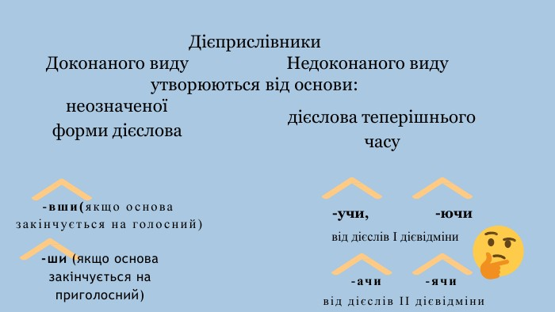
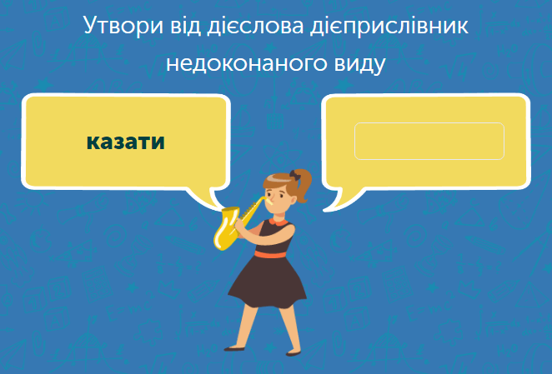


- Робота із дієприслівниками
Утворіть від поданих дієслів дієприслівники, користуючись табличкою.
Позначте суфікс, визначте вид (доконаний/недоконаний) та час (теперішній/минулий) дієприслівників.
Зразок: знають – знаючи (недоконаний вид, теперішній час),
Роблять – …
Зробити – …
Думають – …
Сказати – …
Принести – …
Сяють – …
Утворіть з трьома дієприслівниками речення,розставте розділові знаки і підкресліть дієприслівники.
VІ. Підсумки уроку.
VІІ. Домашнє завдання.
- Від дієслів говорити, нагадати, сидіти, виконувати утворити дієприслівники (1-3 бали), скласти з ними словосполучення (4-6 балів) або речення (7-9 балів), виділити суфікси, визначити вид і час дієприслівників (10-11 балів).

